1. 填空选择知识点（30分）（课件上知识点）

塑性和塑性成形概念

塑形：在外力作用下，使金属材料发生塑性变形而不破坏其完整性的能力

塑形成形：金属材料在一定外力的作用下，利用其塑性而使其成型并获得一定力学性能的加工方法

（平均应力）静水应力的计算及其对塑性和工艺塑性的影响

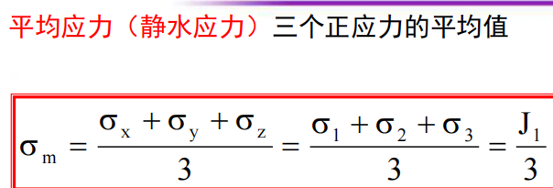

对塑性的影响：静水应力越大，塑性越好反之静水应力越小，塑性越差

对工艺塑性的影响： 静水应力越大，工艺塑性越差反之静水应力越小，工艺塑性越好

摩擦的分类和两种模型；

根据接触面的润滑条件可分为干摩擦、边界摩擦、流体摩擦和混合摩擦。

常应力摩擦模型、库伦摩擦模型

平面应力和平面应变的判定；

平面应力：平面应力，只在平面内有应力，与该面垂直方向的应力可忽略，例如薄板拉压问题。

平面应变：是指变形的前后，应变椭球体中间主应变轴长度不变的应变状态。只在平面内有应变，与该面垂直方向的应变可忽略，例如水坝侧向水压问题

工程应变、应变张量中剪应变分量和真实应变的区别和计算；P81

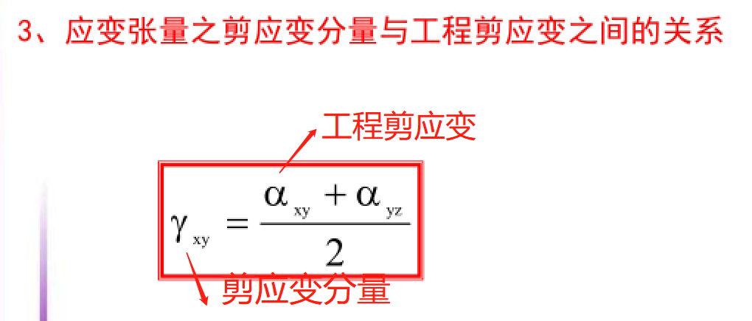

掌握主应力、主方向、主平面、应力张量不变量、工艺塑性概念；

主应力：主平面上的正应力

主方向：主平面的法线方向

主平面：切面上切应力为0的微分面

应力张量的三个不变量：J1.J2.J3.这是恒定不变的值，与坐标选择无关。

工艺塑性：不同工艺下表现出来的塑性

**应变分析：**

塑性变形时金属体积不变应变条件，泊松比；

体积不变条件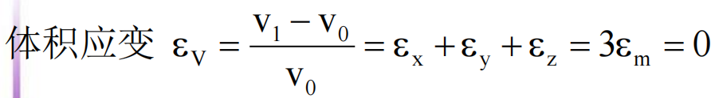泊松比：u=0.5

胡克定律：

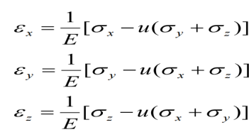 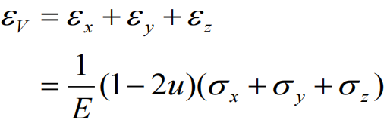

工程剪应变、应力张量中的剪应变分量；

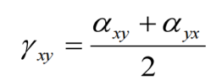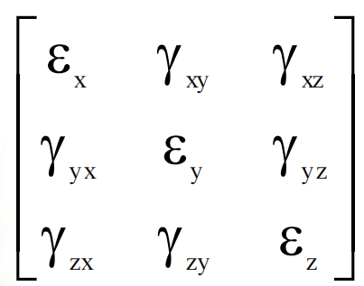

1.屈服准则概念

在一定的变形条件（变形温度、变形速度等）下， 变形体中的某点进入塑性状态并保持塑性状态时，该点的各个应力分量之间必须满足一种特定的关系，这种关系就叫做屈服准则或塑性条件 与应力状态无关的判据

屈服准则的相关材料

理想弹塑性材料 考虑弹性变形 弹塑性硬化材料 考虑弹性变形

不考虑硬化 考虑硬化

理想刚塑性材料 不考虑弹性变形 刚塑性硬化材料 不考虑弹性变形

不考虑硬化 考虑硬化

两个屈服准则

屈雷斯加屈服准则（Tresca）：当变形体内某点的最大剪应力达到某个定值时该点即屈服，该定值只与材料性质有关，而与材料所处的应力状态无关。

米塞斯屈服准则（Mises）：当变形体内某点的等效应力达到某个定值时该点 即屈服，该定值只与材料性质有关，而与材料所处的应力状态无关。

增量理论；

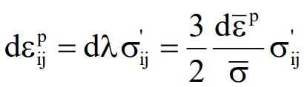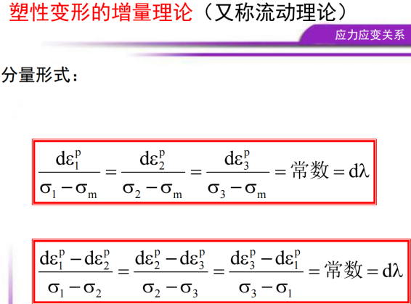

三个本构方程名称及应用范围；

列维-米塞斯方程（不计弹性变形） 体积成型

圣维南塑性流动方程(应力-应变速率方程) 锻造成型

普郎特-劳斯方程（考虑弹性变形） 板料成形